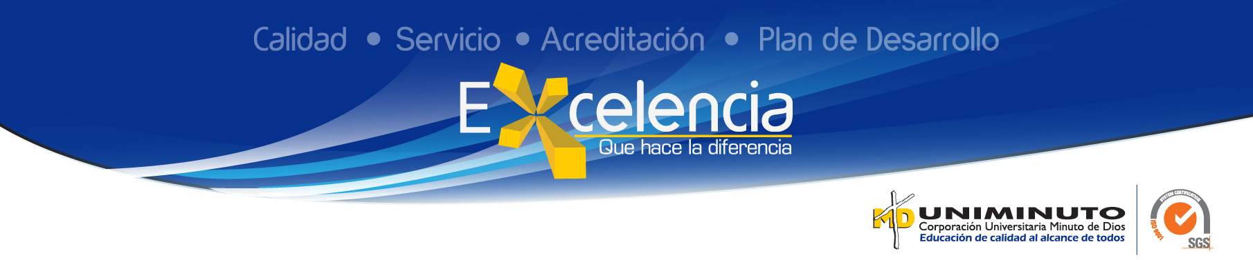
TRABAJO DE GRADO

Título

CONTROL DEL PROCESO DE INVENTARIOS DE LA EMPRESA OIL POWER S.A.S.
CONTROL OF INVENTORY PROCESS OF THE COMPANY OIL POWER S.A.S.
Autor

BETANCOURT, Leydi.

Publicación

Bogotá, Corporación Universitaria Minuto de Dios- UNIMINUTO U.V.D-, 2018. 39 páginas.

Unidad Patrocinante

Corporación Universitaria Minuto de Dios (UNIMINUTO), Vicerrectoría Académica U.V.D.

Palabras Claves

Contabilización, práctica, inventario, aditivo y proceso.

Descripción

En este documento se exponen los resultados obtenidos en la ejecución de los procesos contables en la compañía OIL POWER S.A.S., en la cual se identificó el problema del manejo de inventarios en la misma.se realizo el diagnóstico de la pregunta realizando la evaluación de sus síntomas, causas, pronóstico y control de este. Se realizó un plan de trabajo, se reconoce los autores para darle una posible solución a este cuestión.
Fuentes
Actualicese.(2016). Actualicese retomado de: https://actualicese.com/actualidad/2016/05/11/inventarios-en-pymes-elementos-fundamentales-a-tener-en-cuenta-bajo-estandares-internacionales/

Arens, A. A., Randal, E. J., & Beasley, M. S. (2007). Auditoría: Un enfoque integral. Mexico: Pearson.
Arango, A. A. (2005). Matematica financiera. Bogota: Mc Graw Hill.
Cuervo,B.A.,Bautista,P.A., y Tibaduisa,R.O. (2017). Manual de Ejercicios. Aplicación de las Normas APA. Bogotá: Corporación Universitaria Minuto de Dios.
Diaz, M. C., Parra, R., & López, L. M. (2016). Presupuestos: Enfoque para la planeación financiera. Bogota: Pearson.
Norma ISO 9001. (2015). Norma 9001: 2015. Sistemas de Gestión de la Calidad-Requisitos.

Horngren, C. (2000). Contabilidad financiera, México D.F.,Septima edición, Editorial Pearson Educación.

Krajewski, L y Ritzman,L. (2000). Administracion de operaciones. Estrategia y análisis, México D.F.,Quinta Edición, Editorial Pearson Educación.

Ochoa, G. (2002). Administración financiera, México D.F., Ediciones McGraw-Hill. Mcgraw-Hilliinteramericana Editores, S. A. de C. V.

Oil Power S.A.S., (s.f.). Quiénes Somos y Nuestra Solución, Bogotá, Colombia, Recuperado 22 de Abril de 2017, apartir de http://www.orcopower.com/es/

Silva, C.(2017). Plantilla informe final Contrato de Aprendizaje y Práctica en el lugar de trabajo. Bogotá: Corporación Universitaria Minuto de Dios.

Republica de colombia. (2018). Estatuto tributario nacional. Bogota.

Contenidos
En este documento se plasma los resultados obtenidos dándole respuesta a la pregunta planteada: ¿Cuáles son los controles adecuados para el proceso de inventarios de la empresa Oil Power S.A.S.?, por medio del diagnóstico que se realizó por medio de la descripción general de la compañía, las funciones que se cumplen el cargo de asistente contable, se evidencia el plan de trabajo y los objetivos del mismo. Se demuestra los resultados obtenidos, dando una descripción de las actividades que se realizaron, el análisis teoría versus práctica, la evaluación de los resultados y los beneficios logrados por último la evaluación general de la práctica.

Metodología.

El enfoque cualitativo.
De forma cualitativa se revisaron los hechos que sirvieron para plantear el diagnóstico y dar una posible respuesta a la pregunta, se analizaron el proceso de la compañía que estaban fallando y de esta forma se identificó que estaba fallando en la estructura, evidenciando como se puede mejorar en el tiempo el control de los inventarios, se exploraron varios opciones de solución que se expusieron para que en el futuro este proceso esté controlado por completo, al finalizar este trabajo solo se pudieron implementar los cuadros control de inventarios.

Conclusiones

En el desarrollo de la práctica profesional se aplicaron los conocimientos adquiridos en el aula, de esta manera se identifica la problemática de la compañía, por medio del diagnóstico que se hizo en la compañía evidenciando los síntomas, causas, pronostico y los controles necesarios para darle solución a la dificultad, con el fin de mejorar el proceso de inventarios en la compañía OIL POWER S.A.S.

Al culminar esta tarea se logró evaluar cuales son los procesos necesarios para el control de los inventarios de igual manera se identificó la herramientas necesarias para efectuar el mismo, que en este caso es manejar un sistema o programa para llevar esta información de la forma correcta. Se establecieron cuadros control para registrar, controlar y evaluar las existencias de material necesaria para cumplir son los requerimientos de los clientes.

Por último se le recomienda a la empresa cumplir con el plan de trabajo, realizar el inventario físico, comprar el programa, capacitar al personal encargado, establecer el manual del proceso y por ultimo llevar una evaluación con el fin de tener un mejoramiento continuo en el ciclo de implementación de los procesos necesarios para una buena ejecución del manejo del inventario de la compañía.

